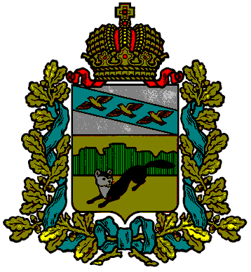

**ПРЕДСТАВИТЕЛЬНОЕ СОБРАНИЕ**

**БОЛЬШЕСОЛДАТСКОГО РАЙОНА**

**КУРСКОЙ ОБЛАСТИ**

**Р Е Ш Е Н И Е**

**от «28» марта 2024 года № 34/225-4**

**О безвозмездной передачи имущества**

**из собственности муниципального района**

**«Большесолдатский район» Курской области**

**в государственную собственность Курской**

**области**

В целях реализации Федерального закона от 27 мая 2014 года №136-ФЗ «О внесении изменений в статью 26.3 Федерального закона «Об общих принципах организации законодательных (представительных) и исполнительных органов государственной власти субъектов Российской Федерации» и Федеральный закон «Об общих принципах организации местного самоуправления в Российской Федерациии руководствуясь Уставом муниципального района «Большесолдатский район» Курской области, Представительное Собрание Большесолдатского района Курской области РЕШИЛО:

1. Передать безвозмездно из собственности муниципального района «Большесолдатский район» Курской области в государственную собственность Курской области имущество, указанное в приложении к настоящему решению.

2. Настоящее решение вступает в силу со дня его подписания и подлежит официальному опубликованию на официальном сайте Администрации Большесолдатского района Курской области (сайт: http//bol.rkursk/ru).

Председатель Представительного Собрания

Большесолдатского района Курской области Д.М. Рыбочкин

И.о. Главы Большесолдатского района

Курской области В.А.Чупиков

**Приложение**

**к решению Представительного Собрания**

**Большесолдатского района**

**Курской области**

**от «28» марта 2024г.№ 34/225-4**

**Перечень  
имущества, передаваемого из муниципальной собственности муниципального района «Большесолдатский район» Курской области в государственную собственность Курской области**

|  |  |  |  |  |
| --- | --- | --- | --- | --- |
| № пп | Наименование  имущества | Адрес места нахождения имущества | Балансовая/ остаточная стоимость, руб. | Индивидуализирую-  щие характеристики имущества |
| 1 | «Газоснабжение д. Масловка Большесолдатского района Курской области» | Российская Федерация, Курская область, Большесолдатский район, д. Масловка | 4048500,17 | кадастровый номер  46:00:000000:25794  протяженность– 3036м. |
| 2 | Земельный  участок | д. Масловка Большесолдатского района Курской области | 15649,5 | кадастровый номер  46:02:000000:715  Площадь -57кв. м |
| 3 | Сооружения трубопроводного транспорта | Курская область, Большесолдатский район, с. Большое Солдатское, ул. Молодежная и 70 лет Победы | 1492221,40 | Кадастровый номер  46:02:000000:257  Протяженность – 1774 м. |